低空飛行器---CD氣球氣墊飛船

校名：高雄市大同國小
指導老師：魏汎百、陳姿今、鄭鈿樺、李玉霜
類別:生活應用
一、旨趣(或目的)
我們常常在日常生活中看見利用氣墊減緩摩擦力原理所製成的玩具，例如：百貨公司常見的氣墊塑膠片遊戲台，利用桌面許多細孔吹出空氣，形成薄薄氣墊，使得桌面上塑膠片與桌面摩擦力大減，使得塑膠片易於被推動。但學生卻常常不知道所利用的原理為何？因此本活動希望可以藉著簡易隨手可得的器材，讓學生親手製作光碟氣墊船，體會原本在兩物體間的摩擦力，可以因為中間具有不同介質，而讓摩擦力可以降低，使得物體容易被推動。本活動所使用的器材，大多為廢物回收再利用，因此對於環境的負擔較小，期盼也可以培養學生愛護資源的概念。

二、實驗器材
1. 廢棄光碟一片 2.吸管一枝,剪成兩小段 3.氣球一個 4.膠帶 5.泡綿膠帶一小段

三、活動過程(或製作過程)
1.製作氣墊船:

* 首先先將一片廢棄光碟放在桌上,並將一小段的泡棉膠帶撕下,貼在光碟中心位置
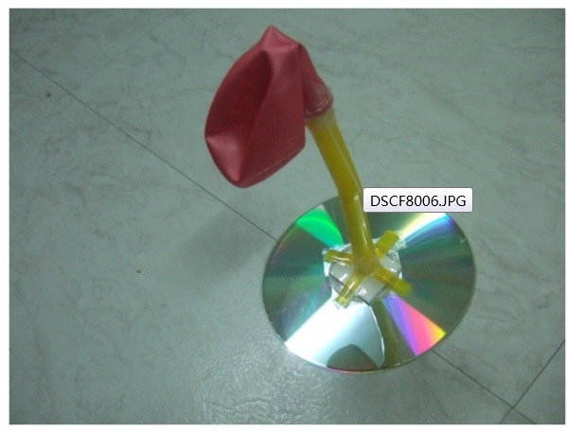
* 拿出一小段吸管,在大約吸管三分之一的距離剪四刀
* 接著用手將剪開的四片剝開
* 可以在桌面壓一下，將剪開的吸管可以順利分開四片
* 接者將剝好的吸管放在光碟中心的泡棉膠上面
* 拿出另一段吸管,套上氣球(氣球不要用太小的)
* 用膠帶將氣球與吸管固定住
* 將套有氣球的吸管放在嘴裡吹氣，吹適當大時，就用手指將充滿氣體的氣球口捏住，接者將吸管吹氣的這一端套在光碟上直立的吸管口裡，接著放掉!!

2.試試看，能停在方框中嗎?
試試看，完成的氣墊船推一下後，可不可以讓它停在框框中呢?

四、原理:
本活動可探討
1.摩擦力:
利用氣球中噴出的氣體減少了光碟片與桌面的接觸的摩擦力，氣球放開後，噴出的空氣，會在CD跟平面間形成空氣膜，降低彼此的摩擦力，所以氣球可以在桌面上移動，跟水陸兩用的氣墊船運用的原理相同。
2.作用力和反作用力:
摩擦力減少後，光碟就會隨著氣球噴射出的氣體的反作用力移動!!與光碟片接觸面越光滑，氣墊船越容易移動。

五、挑戰一下:
吸管的部分也可以換成底片盒唷!!可以改變洞的大小。
準備器材：氣球、底片盒、瞬間膠、CD光碟一片、鑽子
1.將底片盒的蓋子跟底部，用鑽子鑽一個直徑約0.3cm的小洞。（如圖一）
★注意：使用鑽子時要請家長幫忙，注意安全。
2.將底片的蓋子黏在CD光碟的圓孔中（可套住底片盒的部分朝外，如圖二）。確定蓋子黏牢後，將底片盒套上蓋子。（如圖三）
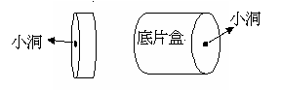 | 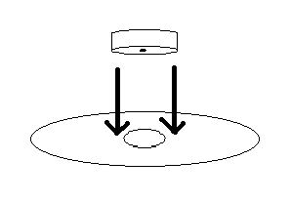
（圖一） | （圖二）

★注意：底片蓋跟CD要黏緊，以免空氣從空隙中跑出，影響移動。
3.將氣球充氣，套在底片盒上。鬆開氣球，CD會像有氣墊一般，緩緩前進。（如圖四）
★注意：在越平坦且乾淨的平面，CD氣墊船移動的效果更明顯。

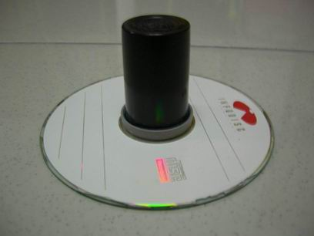 | 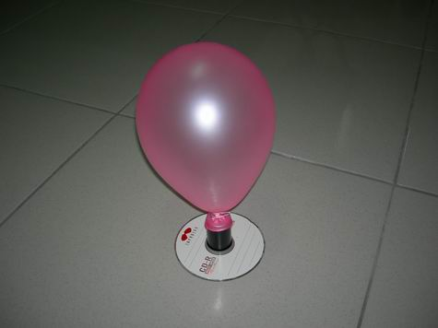
試試看:
1.鑽洞的大小是否會影響前進的情況？
2.用較小的CD片，會有什麼不同？

